## 实验：验证机械能守恒定律

## 知识点：实验：验证机械能守恒定律

一、实验思路

机械能守恒的前提是“只有重力或弹力做功”，因此研究过程一定要满足这一条件.本节实验我们以只有重力做功的过程进行研究.

二、物理量的测量及数据分析

只有重力做功时，只发生重力势能和动能的转化.

(1)要验证的表达式：*mv*22＋*mgh*2＝*mv*12＋*mgh*1或：*mv*22－*mv*12＝*mgh*1－*mgh*2.

(2)所需测量的物理量：物体所处两位置之间的高度差，及物体的运动速度.

三、参考案例

案例1　研究自由下落物体的机械能

1.实验器材

铁架台(带铁夹)、打点计时器、重物(带夹子)、纸带、复写纸(或墨粉盘)、导线、毫米刻度尺、交流电源.

2.实验步骤甲所示把打点计时器安装在铁架台上，用导线把打点计时器与电源连接好.

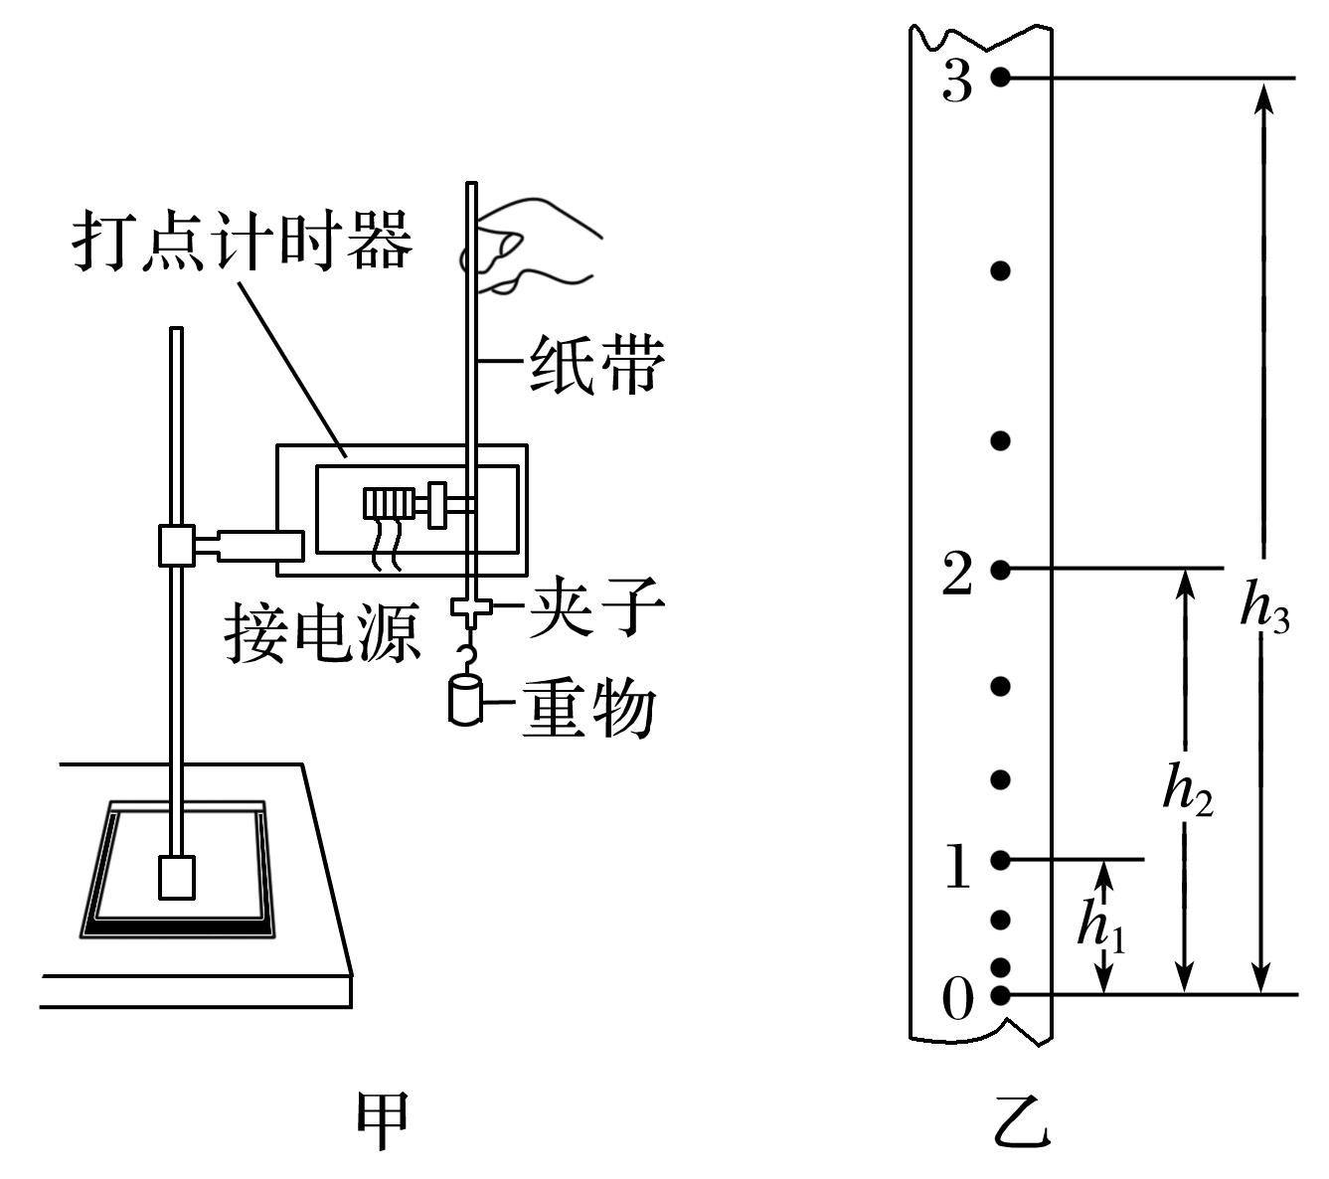

图

(2)打纸带：在纸带的一端把重物用夹子固定好，另一端穿过打点计时器的限位孔，用手竖直提起纸带使重物停靠在打点计时器附近.先接通电源后释放纸带，让重物拉着纸带自由下落.重复几次，得到3～5条打好点的纸带.

(3)选纸带并测量：选择一条点迹清晰的纸带，确定要研究的开始和结束的位置，测量两位置之间的距离Δ*h*及两位置时的速度，代入表达式进行验证.

3.数据处理

(1)计算各点对应的瞬时速度：如图乙所示，根据公式*vn*＝，计算出某一点的瞬时速度*vn*.

(2)机械能守恒定律的验证

方法一：利用起始点和第*n*点.

选择开始的两点间距接近2 mm的一条纸带，打的第一个点为起始点，如果在实验误差允许范围内*mghn*＝*mvn*2，则机械能守恒定律得到验证.

方法二：任取两点*A*、*B*.

如果在实验误差允许范围内*mghAB*＝*mvB*2－*mvA*2，则机械守恒定律得到验证.

方法三：图像法(如图所示).

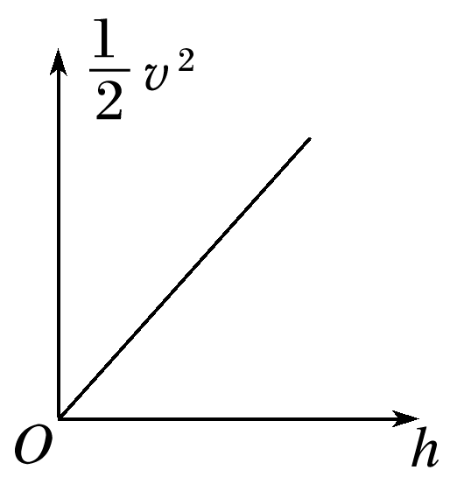

图

若在实验误差允许范围内图线是一条过原点且斜率为*g*的直线，则验证了机械能守恒定律.

4.误差分析

本实验的误差主要是由纸带测量产生的偶然误差以及重物和纸带运动中的空气阻力及打点计时器的摩擦阻力引起的系统误差.

5.实验注意事项

(1)打点计时器安装时，要使两限位孔的中线在同一竖直线上，以减小摩擦阻力.

(2)应选用质量和密度较大的重物.增大密度可以减小体积，可使空气阻力的影响相对减小.

(3)实验时，应先接通电源，让打点计时器正常工作后再松开纸带让重物下落.

(4)本实验中的几种验证方法均不需要(填“需要”或“不需要”)测重物的质量*m*.

(5)速度不能用*v*＝*gt*或*v*＝计算，应根据纸带上测得的数据，利用*vn*＝计算瞬时速度.

案例2　研究沿斜面下滑物体的机械能

1.实验器材

气垫导轨、数字计时器、带有遮光条的滑块.

2.实验装置

如图所示，把气垫导轨调成倾斜状态，滑块沿倾斜的气垫导轨下滑时，忽略空气阻力，重力势能减小，动能增大.

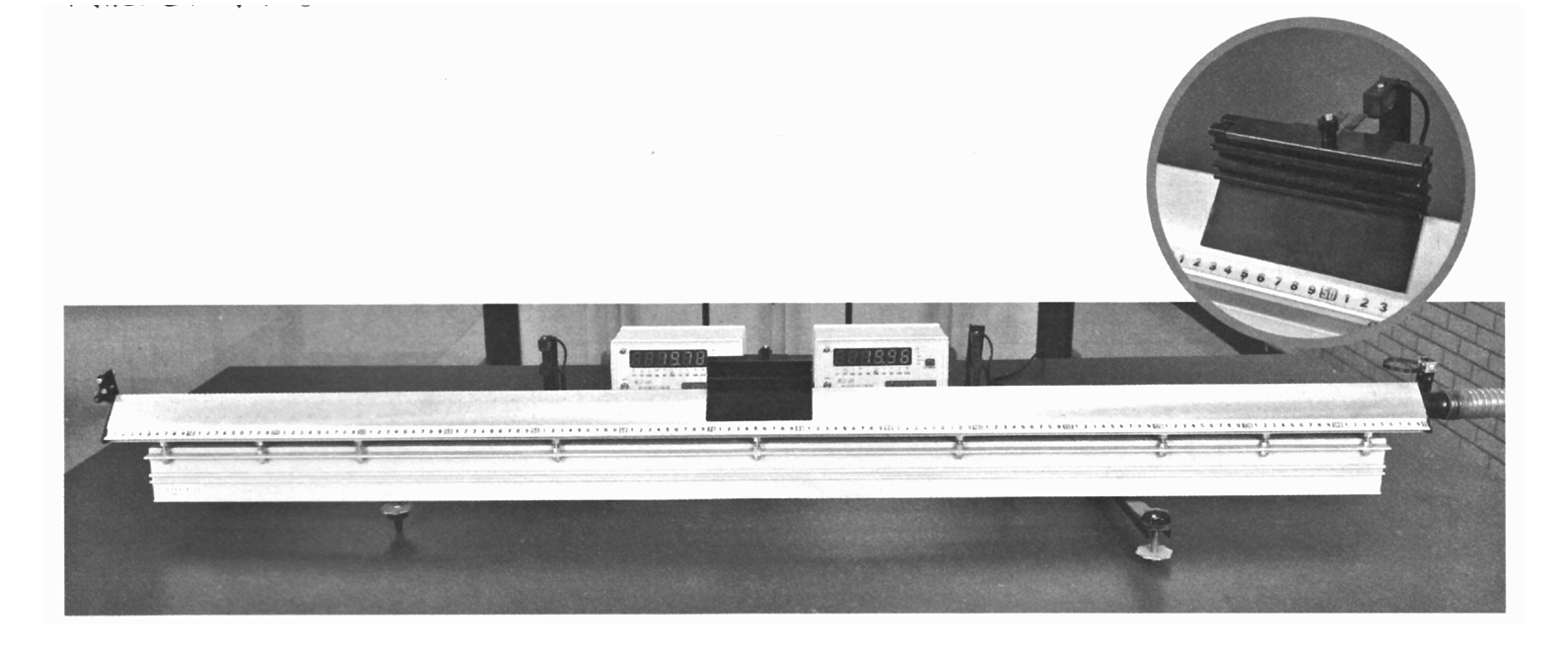

图

3.实验测量及数据处理

(1)测量两光电门之间的高度差Δ*h*；

(2)滑块经过两光电门时遮光条遮光时间Δ*t*1和Δ*t*2，计算滑块经过两光电门时的瞬时速度.

若遮光条的宽度为Δ*L*，则滑块经过两光电门时的速度分别为*v*1＝，*v*2＝；

(3)若在实验误差允许范围内满足*mg*Δ*h*＝*mv*22－*mv*12，则验证了机械能守恒定律.

4.误差分析

两光电门之间的距离稍大一些，可以减小误差；遮光条的宽度越小，误差越小.

## 例题精练

1．（赫山区校级月考）某同学用如图所示的装置做“验证机械能守恒定律“实验。下列说法正确的是（　　）

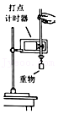

A．打点计时器使用的是交流电源

B．完成该实验需要秒表

C．实验时应先释放纸带，再接通电源

D．实验时必需测量物体的质量

2．（扬州学业考试）如图所示为小明做“验证机械能守恒定律”实验的装置图。实验中，为减小空气阻力对实验的影响，下列操作可行的是（　　）

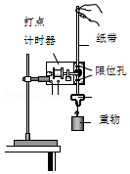

A．选用密度大、体积小的重物

B．打点计时器两限位孔在同一竖直线上

C．释放前手应提纸带上端并使纸带竖直

D．重物下落过程中手始终提住纸带的上端

## 随堂练习

1．（漾濞县月考）用自由落体法验证机械能守恒定律的实验中，下列物理量中不需要测量或计算的有（　　）

A．下落高度 B．瞬时速度 C．重物质量 D．时间

2．（西湖区校级模拟）下面是一中学生设想的在空间站中进行的部分实验，可行的是（　　）

A．用悬挂钩码法探究弹簧弹力和伸长量的关系

B．用弹簧测力计验证力的平行四边形定则

C．研究平抛物体的运动

D．利用自由落体运动验证机械能守恒定律

# 综合练习

**一．选择题（共10小题）**

1．（连云港学业考试）图示为某同学做验证机械能守恒定律实验的装置。实验结果显示，重锤重力势能的减少量总略大于动能的增加量，其主要原因是（　　）

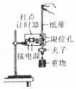

A．重锤的密度过大

B．电源的电压不稳定

C．没有采用多次实验取平均值

D．存在空气阻力和纸带与限位孔之间的摩擦阻力

2．（广东学业考试）在做“验证机械能守恒定律”的实验时，发现重锤减少的重力势能总是大于重锤增加的动能，其主要原因是（　　）

A．重锤和纸带下落过程中有阻力做功

B．选用的重锤质量较大

C．重锤离地面较高

D．重锤离地面较低

3．（纳雍县校级期末）用图示装置验证机械能守恒定律，由于电火花计时器两限位孔不在同一竖直线上，使纸带通过时受到较大的阻力，这样实验造成的结果是（　　）

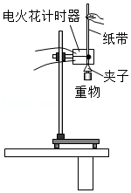

A．重力势能的减小量明显大于动能的增加量

B．重力势能的减小量明显小于动能的增加量

C．重力势能的减小量等于动能的增加量

D．以上几种情况都有可能

4．（驿城区校级期中）下列有关高中物理力学实验的描述中，正确的是 （　　）

A．在“研究匀变速直线运动”的实验中，打点计时器应使用低压直流电源

B．在“验证力的平行四边形定则”的实验中，体现了等效思想的运用

C．在“研究平抛运动”的实验中，坐标纸上必须标出小球刚开始做平抛运动的初始点

D．在“验证机械能守恒定律“的实验中，必须要用天平测出悬挂钩码的质量

5．（扬州学业考试）采用落体法“验证机械能守恒定律”的实验中，下列步骤不必要的是（　　）

A．用天平称出重锤的质量

B．把电磁打点计时器固定到铁架台上，并与交流电源连接起来

C．把纸带固定到重锤上，穿过打点计时器的限位孔，并把重锤提升到一定的高度

D．接通电源，释放纸带

6．（秦州区校级月考）在验证机械能守恒定律的实验中，需要测量物体由静止开始自由下落到某点时的瞬时速度v和下落的高度h，某同学对实验得到的纸带设计了以下几种测量的方案，正确的是 （　　）

A．由刻度尺测出物体下落的高度h，用打点间隔算出下落时间，通过v＝gt计算出瞬时速度

B．由刻度尺测出物体下落的高度h，通过v＝菁优网-jyeoo计算出瞬时速度

C．由刻度尺测出物体下落的高度h，根据做匀变速直线运动时，纸带上某点的瞬时速度等于这点前后相邻两点间的平均速度，计算出瞬时速度

D．根据做匀变速直线运动时，纸带上某点的瞬时速度等于这点前后相邻两点间的平均速度，计算出瞬时速度v，并通过h＝菁优网-jyeoo计算得出高度

7．（河西区学业考试）如图为“验证机械能守恒定律”的实验装置。关于该实验，下列说法中正确的是（　　）

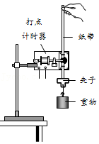

A．电磁打点计时器使用低压直流电

B．可用公式v＝菁优网-jyeoo计算重物的速度

C．实验时接通电源和释放纸带应同时进行

D．安装纸带时，应将纸带置于复写纸的下方

8．（淄川区校级期中）用落体法做“验证机械能守恒定律“的实验。重物从高处由静止开始落下，重物拖着纸带通过打点计时器打出一系列的点，对纸带上的点进行测量，计算分析，即可验证机械能守恒定律。在实验时，下列器材不必要的是（　　）

A．天平 B．重物 C．纸带 D．刻度尺

9．（广南县校级模拟）在研究重物自由下落过程中机械能守恒的实验中，得到如图所示的一条纸带，该纸带上最初打出的几个点不清楚，纸带上留下的是后面的一些点。算出打下B、C两点时，重物速度分别是vB、vC，量得B、C两点间的距离为h，那么验证机械能守恒的表达式可写为（　　）

菁优网：http://www.jyeoo.com

A．gh＝vC2﹣vB2 B．gh＝菁优网-jyeoovC2﹣菁优网-jyeoovB2

C．vC＝vB+aT D．vC2+vB2＝2gh

10．（浙江学业考试）在“验证机械能守恒定律”的实验中，下列说法正确的是（　　）

A．电磁打点计时器接220V交流电源

B．需要用刻度尺测量重物下落的高度

C．需要用秒表测量重物下落的时间

**二．多选题（共10小题）**

11．（浙江模拟）利用如图所示的实验装置探究相关的力学实验，下列说法错误的是（　　）

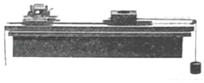

A．“探究速度随时间变化规律”的实验中，不需要平衡摩擦力

B．探究“功和速度变化关系”的实验中，只打出一条纸带不能进行探究

C．探究”加速度和力、质量的关系”实验中，物块的质量应远小于小车和砝码的总质量

D．利用该实验装置，只要平衡摩擦力，就可以用来“探究机械能守恒定律”实验

12．（金山区校级期末）用DIS实验研究机械能守恒定律的实验中，用光电门测定摆锤在某一位置的瞬时速度。实验测得D点的速度偏小，造成这个误差的原因可能是（　　）

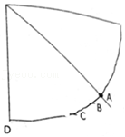

A．摆锤释放的位置高于A点

B．摆锤释放的位置在AB之间

C．摆锤在A点没有静止释放

D．光电门没有放在D点

13．（西城区校级期中）在下列所述实例中，若不计空气阻力，机械能守恒的是（　　）

A．自由落体运动

B．电梯减速下降的过程

C．抛出的铅球在空中运动的过程

D．木箱沿粗糙斜面匀速下滑的过程

14．（西城区校级期中）用重物的自由落体运动验证机械能守恒定律的实验中，除铁架台、铁夹、导线、打点计时器、纸带和重物外，还需选用的器材有（　　）

A．秒表 B．刻度尺 C．直流电源 D．交流电源

15．（荆门期末）利用重锤拖着纸带自由下落验证机械能守恒定律，关于实验的说法正确的是（　　）

A．实验时应先放开纸带，再开启打点计时器

B．实验纸带选取点迹清晰且第一、二两点距离接近2mm的较好

C．重锤的质量在本实验中必须测出来

D．重锤从静止开始下落一段距离h时速度为v，在实验误差允许的范围内，只要满足gh＝菁优网-jyeoov2，就可以说明重锤下落过程中机械能守恒

16．（无锡期末）利用如图所示的实验装置验证机械能守恒定律，关于此实验的操作，下列说法中正确的有（　　）

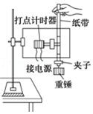

A．安装打点计时器时两个限位孔必须在同一竖直线上

B．必须用秒表测出重物下落的时间

C．先接通打点计时器电源，待稳定后释放纸带

D．若纸带起始端点迹模糊，则不可用来验证机械能守恒

17．（浙江月考）如图所示，将打点计时器固定在铁架台上，重锤带动纸带由静止释放，利用此装置可以完成的实验有（　　）

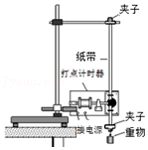

A．测定当地的重力加速度g

B．验证力的平行四边形定则

C．探究平抛运动的规律

D．验证机械能守恒定律

18．（路南区校级模拟）下面是一些有关高中物理实验的描述，其中正确的是 （　　）

A．在“研究匀变速直线运动”实验中，不需要平衡摩擦力

B．在“验证机械能守恒定律”的实验中，必须用天平测物体的质量

C．在“探究力的平行四边形定则”的实验中，在同一次实验中橡皮条拉长的结点O位置可以不同

D．在用橡皮筋“探究功与速度变化的关系”的实验中不需要直接求出合外力做的功

E．在用欧姆表“×10”挡测量电阻时发现指针偏转角太小，应该换“×1”挡进行测量

19．（舒城县期末）在利用重锤和打点计时器做“验证机械能守恒定律”的实验中，下列各项描述正确的有（　　）

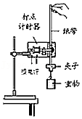

A．必须要测量重锤的质量

B．必须测量重锤的下落时间

C．需要把打点计时器两限位孔尽量调到同一竖直线上

D．由于误差的原因利用纸带测出O到各个计数点的重力势能的减小量，总是略大于测出必须测出的动能增加量

20．（海港区校级月考）如图所示“验证机械能守恒定律”的实验中，下列说法正确的是（　　）

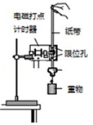

A．先释放纸带，后接通电源

B．需用天平测出重物的质量

C．用秒表测出重物下落的时间

D．打点计时器两个限位孔应在同一竖直平面内

E．放手时，重物应靠近打点计时器

**三．填空题（共10小题）**

21．（岑溪市期末）“验证机械能守恒定律”的实验如图1采用重物自由下落的方法：

（1）实验中，下面哪些测量工具是必需的？　 　．

A．天平

B．直流电源

C．刻度尺

D．秒表

（2）实验中，发现重锤减少的势能总是大于重锤增加的动能，造成这种现象的主要原因是

A．选用的重锤质量过大

B．数据处理时出现计算错误

C．空气对重锤的阻力和打点计时器对纸带的阻力

D．实验时操作不够细，实验数据测量不准确

（3）实验中，已知打点计时器所用电源的频率为50Hz，当地的重力加速度g＝9.80m/s2，所用重物的质量为1.00kg，实验中得到一点迹清晰的纸带，如图2，把第一点记作O，另选连续的4个点A、B、C、D作为测量的点，经测量知道A、B、C、D到0点的距离分别为62.99cm，70.18cm，77.76cm，85.73cm，根据以上的数据，可知重物由0运动到C点，重力势能的减小量等于 　 　J，动能的增加量等于 　 　J．（本题中计算结果均保留三位有效数字）

（4）通过实验得出的结论是：　 　．

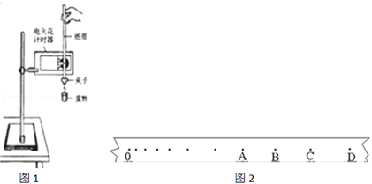

22．（香坊区校级月考）某同学用如图甲所示的实验袋置来验证机械能守恒定律，进行如下操作：

①用天平测定小球的质量为m＝10.0g；

②用游标卡尺测出小球的直径为d＝10.0mm；

③用刻度尺测出电磁铁下端到光电门的距离为h＝80.90cm；

④电磁铁先通电，让小球吸在下端；

⑤电磁铁断电，小球自由下落；

⑥在小球经过光电门的时间内，计时装置记下小球经过光电门所用时间为t＝2.50×10﹣3s，由此可算得小球经过光电门时的速度为　 　m/s；

⑦计算此过程中小球重力势能的减少量为　 　J，小球动能的增加量为　 　J（g取10m/s2，结果保留三位有效数字）

（2）另一同学用上述实验装置通过改变光电门的位置，用h表示小球到光电门的下落距离，用v表示小球通过光电门的速度，根据实验数据作出了如图乙所示的v2﹣h图象，则当地的实际重力加速度g＝　 　m/s2．

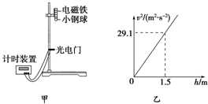

23．（北京模拟）某同学利用光电门传感器设计了一个研究小物体自由下落时机械能是否守恒的实验，实验装置如图所示，图中A、B两位置分别固定了两个光电门传感器．实验测得小物体上宽度为d的挡光片通过A的挡光时间为t1，通过B的挡光时间为t2．重力加速度为g．为了证明小物体通过A、B时的机械能相等，还需要进行一些实验测量和列式证明．

（1）下列必要的实验测量步骤是

A．用天平测出运动小物体的质量m

B．测出A、B两传感器之间的竖直距离h

C．测出小物体释放时离传感器B的高度H

D．用秒表测出运动小物体由传感器A到传感器B所用时间△t

（2）若该同学用d和t1、t2的比值来反映小物体经过A、B光电门时的速度，并设想如果能满足　 　关系式，即能证明在自由落体运动过程中小物体的机械能是守恒的．

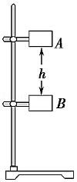

24．（龙海市校级月考）某同学利用如图所示的实验装置测定重力加速度的大小，具体的操作和相应的数据记录如下：

A．接通电磁铁的电源（图中未画出），让小铁球吸在电磁铁下端；

B．断开电磁铁的电源，小铁球自由下落；

C．用游标卡尺测出小铁球的直径为10.0mm；

D．用刻度尺测出电磁铁下端到光电门的距离为82cm．

（1）小铁球经过光电门时，计时装置记下小铁球经过光电门所用的时间为2.50×10﹣3s，由此可算出小铁球经过光电门的速度为　 　m/s．

（2）通过计算可得重力加速度的数值为　 　m/s2．

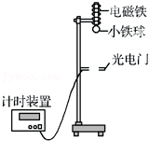

25．（小店区校级模拟）用如图2实验装置验证m1、m2组成的系统机械能守恒。m2从高处由静止开始下落，m1上拖着的纸带打出一系列的点，对纸带上的点迹进行测量，即可验证机械能守恒定律。下图给出的是实验中获取的一条纸带：0是打下的第一个点，每相邻两计数点间还有4个点（图中未标出），计数点间的距离如图1所示。已知m1＝50g、m2＝150g，则（g取10m/s2，结果保留两位有效数字）

①在打点0～5过程中系统动能的增量△EK＝　 　J，系统势能的减少量△EP＝　 　J，

②若某同学作出菁优网-jyeoov2﹣h图象如图3，则当地的实际重力加速度g＝　 　m/s2。

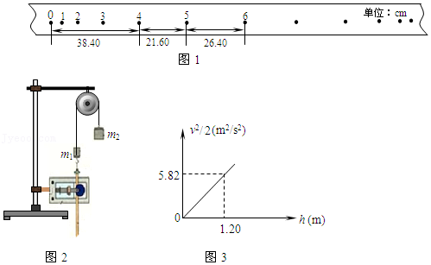

26．（大武口区校级期末）“验证机械能守恒定律”的实验采用重物自由下落的方法．（取g＝10m/S2）

（1）用公式菁优网-jyeoomv2＝mgh时，对纸带上起点的要求是初速度为　 　，为达到此目的，所选择的纸带开始第一、二两点间距应接近　 　．

（2）若实验中所用重锤质量m＝1kg，打点纸带如图所示，打点时间间隔为0.02s，则记录B点时，重锤速度 vB＝　 　，重锤的动能EKB＝　 　J，从开始下落起至B点，重锤的重力势能减少量是　 　J，因此，在误差允许范围内，可得出的结论是正确的．

菁优网：http://www.jyeoo.com

27．（历下区校级期中）如图1所示是用重锤做自由落体运动来“验证机械能守恒定律”的实验装置．

（1）为了减小实验误差，下列措施可行的是　 　（填写代号）

A．重锤选用体积较大且质量较小的

B．重锤选用体积较小且质量较大的

C．打点计时器应固定在竖直平面内

D．应先放手让重锤拖着纸带运动，再通电让打点计时器工作

（2）某同学选取了一条纸带进行测量研究．他舍去了这条纸带上前面比较密 集的点，对后面间距较大的且相邻的六个点进行了如图2所示的测量．已知当地的重力加速度为g，使用的交变电源周期为T，则要验证机械能守恒的表达式为　 　（用x1、x2、x3、T、g表示）．

（3）某同学实验计算结果时发现重物重力势能的减少量△Ep略大于动能的增加量△Ek，本实验中引起误差的主要原因是　 　．

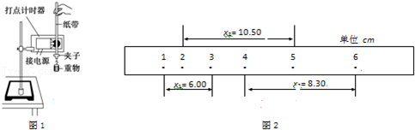

28．（濉溪县二模）在“验证机械能守恒定律”的实验中，若重物质量为0.50kg，选择好的纸带如图所示，O、A之间有几个点未画出．已知相邻两点时间间隔为0.02s，长度单位是cm，g取9.8m/s2．则打点计时器打下点B时，重物的速度vB＝　 　m/s；从起点O到打下点B的过程中，重物重力势能的减少量△Ep＝　 　J，动能的增加量△Ek＝　 　J．（结果保留三位有效数字）

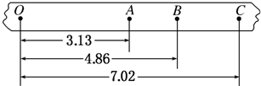

29．（滕州市校级月考）利用自由落体测重力加速度的实验中。

（1）以下正确的是

A．应当先释放重锤，再打开电源

B．重锤选用密度较大的小铁锤，是为了减小空气阻力的影响

C．实验时，应当手捏纸带上端，让重锤靠近打点计时器释放

D．数据的处理可以建立菁优网-jyeoo﹣h图象，斜率就等于重力加速度的大小

（2）该实验中应当使用　 　计时器（填“电磁式”或“电火花式”），因为这种打点计时器工作时对纸带的阻力较小。两种打点计时器都是使用的　 　电源（填“直流”或“交流”），其中本实验所用计时器需要的电源电压为　 　V。

30．（杭州月考）小明同学想自己动手完成“验证机械能守恒定律”的实验，实验前他需要选择仪器：

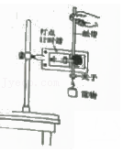

（1）对于实验仪器选择，下列说法中正确的是

A．选重物时体积大一些的比小的好

B．选重物时稍重一些的比轻的好

C．实验时要用秒表计时，以便计算速度

（2）完成实验后，小明用刻度尺测量纸带距离，如图乙，已知打点计时器每0.02s打一个点，则B点对应的速度vB＝　 　m/s（结果保留三位有效数字）

（3）若B点对应的速度为vB，H点对应的速度为vH，两点间的距离为hcm，重物质最为m，当地重力加速度为g，为得出实验结论完成实验，要比较mgh与　 　的大小（用题中所给字母表示）

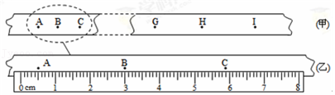

**四．实验题（共2小题）**

31．（肥东县校级模拟）某同学利用气垫导轨装置验证机械能守恒定律。实验装置如图1所示：水平桌面上固定一倾斜的气垫导轨（导轨上有刻度尺）；导轨上A点处有一带长方形遮光片的滑块，其总质量为m＝0.10kg，左端由跨过轻质光滑定滑轮的细绳与一质量为M＝0.20kg的重物相连，遮光片两条长边与导轨垂直。导轨安装一光电门P，可以测量遮光片经过光电门时的挡光时间t，P的位置可在导轨上移动。用l表示A点到支撑点的距离，h表示B与A的高度差，遮光片的宽度d＝1.00cm，s表示光电门P到A的距离，将遮光片通过光电门的平均速度视为滑块通过时的瞬时速度，用g表示重力加速度。完成下列填空。

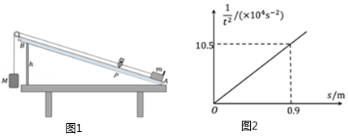

（1）若将滑块自A点由静止释放，重物下落，则在滑块从A运动至光电门的过程中，系统减少的重力势能为 　 　，若在实验误差允许的范围内，满足 　 　，即可验证机械能守恒定律。（用题中字母来表示）

（2）多次改变光电门的位置，每次均令滑块自同一点（A点）上滑，测量相应的s与t值，作出菁优网-jyeoo﹣s图像如图2所示，则当地的实际重力加速度 　 　（h＝0.20m，l＝1.00，计算结果保留两位小数）

32．（眉山模拟）某实验小组用如图所示的实验装置验证机械能守恒定律。气垫导轨上A处安装了一个光电门，固定有遮光条的滑块用跨过导轨左端定滑轮的细线与钩码相连。滑块每次都从同一位置释放，释放时遮光条位于导轨上B处的正上方。

（1）关于实验的要求，下列说法正确的是　 　和　 　。（填选项序号字母）

A.气垫导轨不需要调至水平

B.细线必须与气垫导轨平行

C.滑块必须由静止释放

D.滑块的质量必须远大于钩码的质量

（2）该小组严格遵循实验要求进行实验。他们先测出遮光条的宽度d，滑块的质量M，钩码的质量m，A、B间的距离L，查得当地的重力加速度值g；然后接通气源，滑块释放，用数字计时器读出遮光条通过光电门的时间t；

①在他们的实验中，滑块运动到A处的速度大小为　 　（用直接测量的物理量符号表示）。

②他们需要验证的关系是：钩码减小的重力势能mgL与　 　（用直接测量的物理量符号表示）在实验误差允许的范围内是否相等。

